科室质量控制数据报表
全科医学科（2026年7月）
说明：评级按全院核心临床科室排名分四档，A（前25%，绿）、B（25%-50%，蓝）、C（50%-75%，橙）、D（后25%，红）；DDDs、医疗不良事件上报数为达标/不达标。
指标名称 | 数值 | 评级
出院人次 | 49 | D
门（急）诊人次 | 1546 | C
医疗服务收入占比 | 25.03% | C
门诊次均费用 | 316.95 | A
门诊次均药品费用 | 164.36 | C
住院次均费用 | 12550.23 | B
住院患者均次药品费用 | 2754.49 | B
CMI值 | 0.92 | D
平均住院日 | 34.17 | D
床位使用率 | 78.04% | D
出院患者手术占比 | 6.12% | D
出院患者四级手术占比 | 0.00% | D
出院患者微创手术占比 | 33.33% | B
疑难病例讨论数 | 5 | C
死亡例数（住院） | 1
(48小时)再入院例数 | 0 | A
再次手术例数 | 0 | A
住院超30天病例数 | 2 | C
非医嘱离院例数（住院） | 0 | A
医疗不良事件上报数 | 1 | 不达标
检验危急值处理率 | 100.00% | A
临床路径入径率 | 0.00% | D
出院病历3个工作日归档率 | 57.14% | C
普通会诊未及时完成数 | 2 | A
督查扣分 | 0 | A
DDDs | 67.35 | 不达标

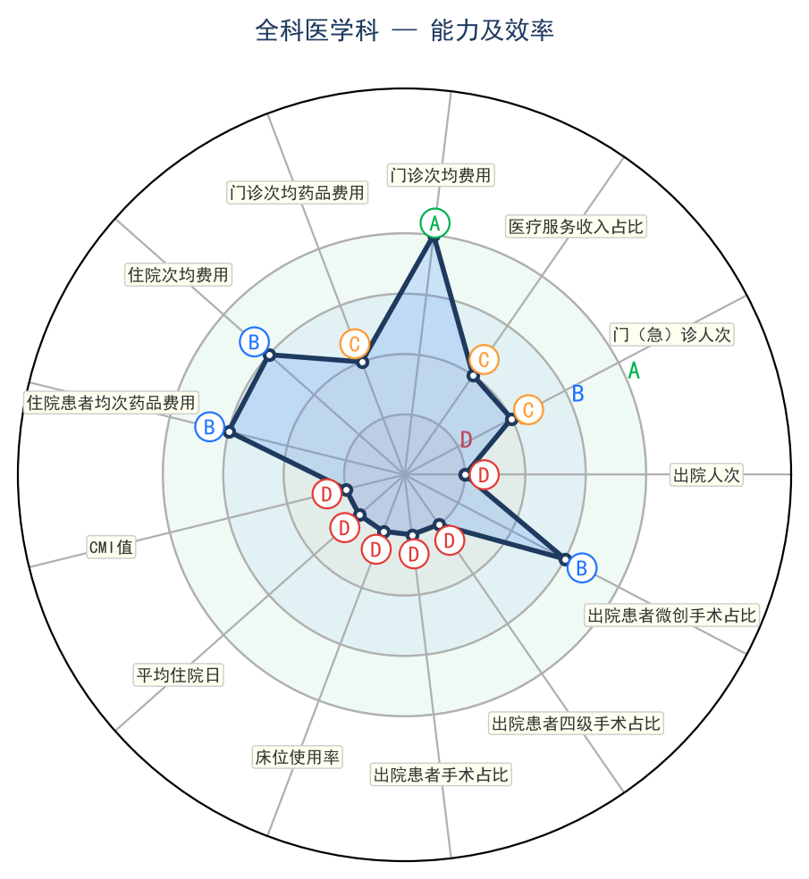 | 